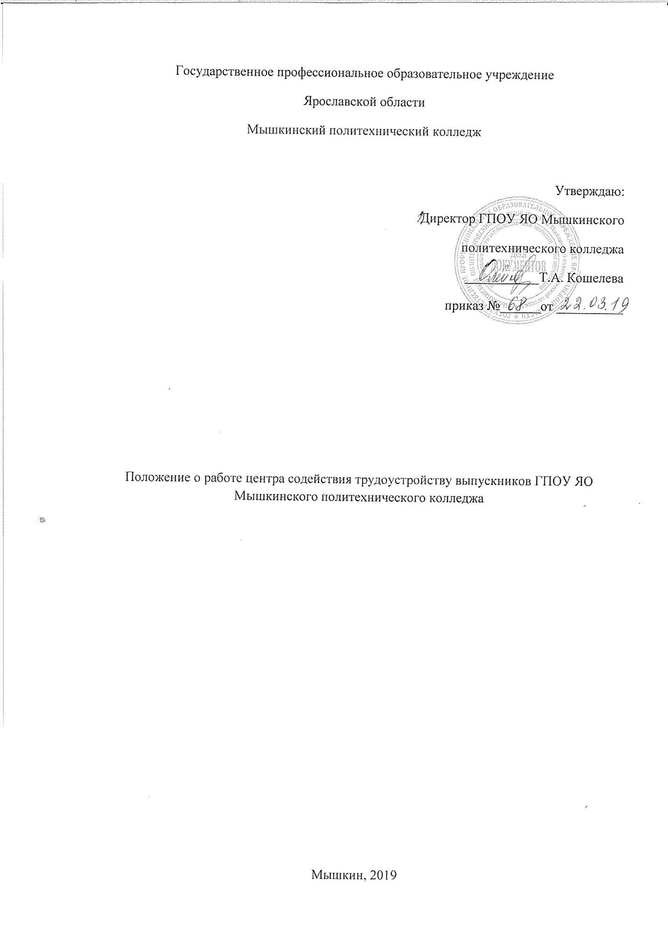
Государственное профессиональное образовательное учреждение
Ярославской области
Мышкинский политехнический колледж

Утверждаю:
Директор ГПОУ ЯО Мышкинского
политехнического колледжа
___________Т.А. Кошелева
приказ №______от __________

Положение о работе центра содействия трудоустройству выпускников ГПОУ ЯО Мышкинского политехнического колледжа

Мышкин, 2019
    - Общие положения

- Настоящее положение регламентирует деятельность работы Центра содействия трудоустройству выпускников ГПОУ ЯО Мышкинского политехнического колледжа .

  - Задачи работы

- Главной задачей деятельности работы является содействие трудоустройству выпускников ГПОУ ЯО Мышкинского политехнического колледжа.

- В колледже осуществляются следующие основные виды деятельности:

- Работа со студентами и выпускниками:

  - создание и использование раздела на официальном сайте ГПОУ ЯО Мышкинского политехнического колледжа ;

  - информирование студентов и выпускников о состоянии и тенденциях рынка труда с целью содействия их трудоустройству;

  - организация временной занятости студентов.

- Сотрудничество с организациями, выступающими в качестве работодателей для студентов и выпускников;

- Взаимодействие с:

  - органами исполнительной власти, в том числе с органами по труду и занятости населения;
2.2.4.Объединениями работодателей;

  - общественными и молодежными организациями.

3.Функции (виды, направления деятельности)

  - Основными функциями работы по содействию трудоустройству выпускников являются:
- информационная
- образовательная
- организационная

3.1.Основными направлениями деятельности Отдела являются:

- поиск и получение информации о наличии вакантных рабочих мест, заявок на выпускников колледжа;

- формирование базы данных студентов и выпускников колледжа;

- информирование студентов и выпускников колледжа об имеющихся ва-кантных рабочих местах в организациях;

- размещение информации о вакансиях и других информационных материалов на информационных стендах, сайте колледжа;

- предоставление студентам и выпускникам объективной информации о состоянии рынка труда города и района;

- осуществление взаимодействия с организациями, службами занятости населения по вопросам трудоустройства выпускников и организации временной занятости студентов, заключение договоров о сотрудничестве;

- оказание содействия студентам в подборе баз для прохождения производственной и преддипломной практики студентами колледжа;

- организация и проведение совещаний с органами государственной власти, представителями организаций – работодателей по вопросам содействия занятости студентов и трудоустройства выпускников колледжа;

- взаимодействие с молодежными организациями по вопросам занятости учащейся молодежи и трудоустройства выпускников;
- оказание помощи работодателям в подборе необходимых сотрудников из числа выпускников колледжа;

- проведение анкетирования по проблемам занятости среди студенческой молодежи;

4.Организация деятельности Центра

  - Работа по содействию трудоустройства выпускников ведет свою деятельность в соответствии с законодательством Российской Федерации, уставом ГПОУ ЯО Мышкинского политехнического колледжа и настоящим Положением.

  - Колледж осуществляет следующие виды деятельности в области содействия трудоустройству выпускников:
анализ потребностей региона в специалистах среднего звена, квалифицированных рабочих и служащих;

информирование выпускников о вакансиях;

формирование базы данных выпускников;

информирование работодателей о выпускниках;

содействие во временном трудоустройстве студентов;

анализ эффективности трудоустройства выпускников;

взаимодействие с местными органами власти, в том числе с территориальными органами государственной власти, центром занятости населения.

организация услуг по информированию студентов о профориентации с целью обеспечения максимальной возможности их трудоустройства;

изучение потребности организаций в квалифицированных кадрах:

подготовка договоров о кадровом обеспечении организаций;
ведение страницы Центра на официальном сайте ГПОУ ЯО Мышкинского политехнического колледжа;

